附件二-1 (至少三項活動，一為配合全民國防教育日，一為平時宣導，另一為防空演習)
彰化縣芬園國民小學113年全民國防教育宣導教育活動資料紀錄表
主題 | 全民國防教育日宣導活動
日期 | 113年9月3日
主講人 | 校長
對象 | 全校師生 | 人數 |  | 400
宣 導（活動）綱 要 | 1.瞭解國防教育的意義及重要性。  2.校園安全防護宣導--介紹避難疏散路線及集合地點，疏散過程以墊板或書本保護頭部；疏散過程注意上下樓梯安全，以”不推、不跑、不語”有秩序而安全的疏散至操場各班集合點。  3.校園安全宣導--教導小朋友保護自己、強化自身安全觀念的重要性。
成 果 照 片 | 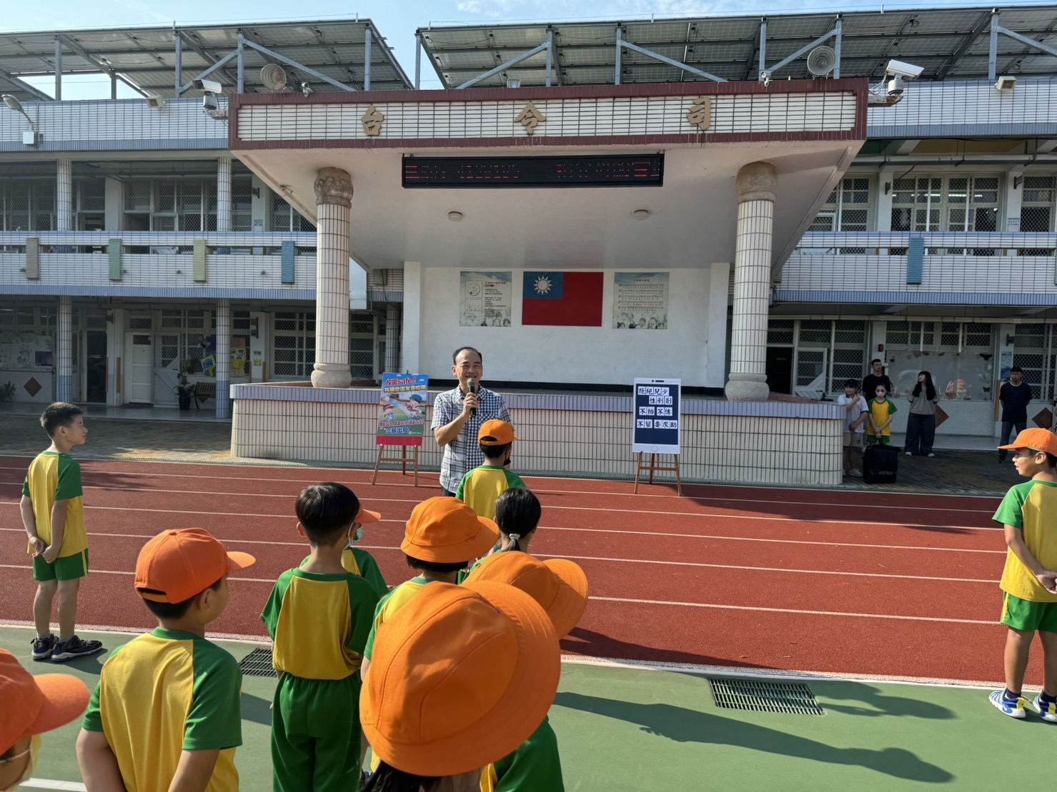 |  | 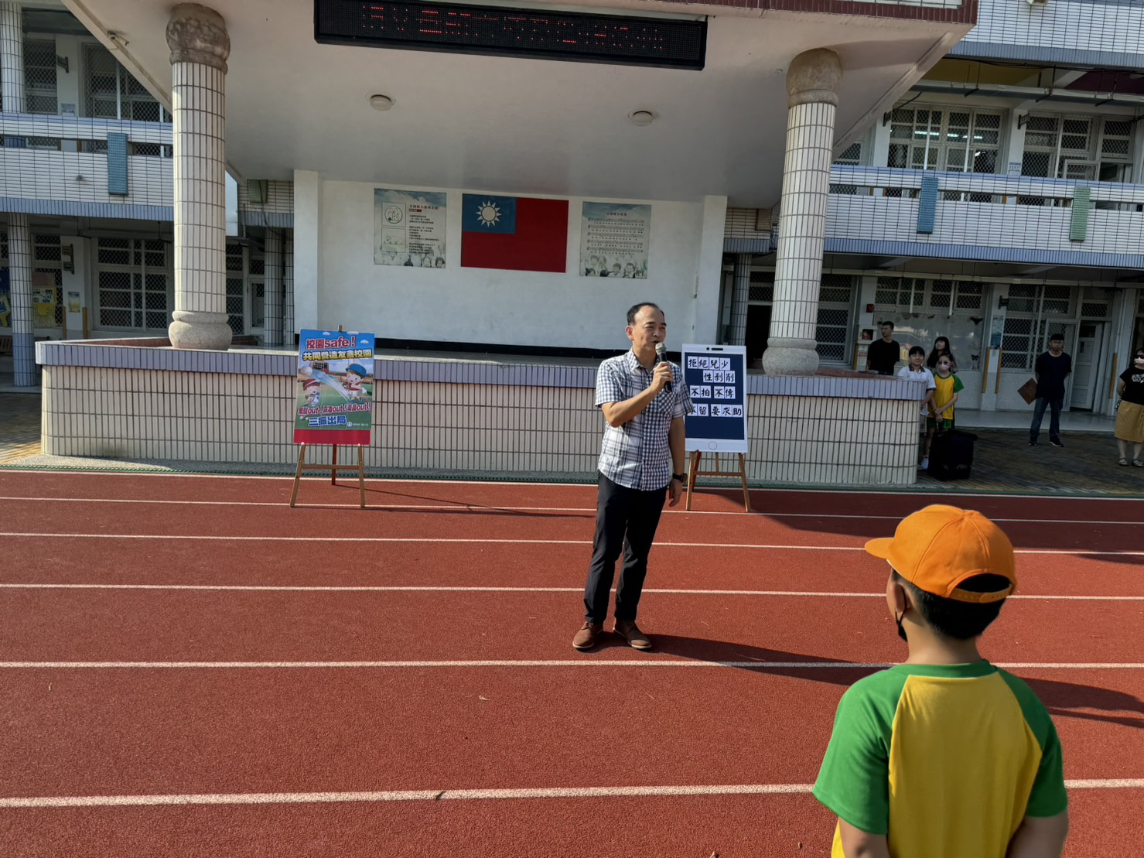
成 果 照 片 | 校長進行全校性安全教育宣導，教導小朋友保護自己、強化自身安全觀念的重要性，讓學生瞭解自己身為未來保衛國家及作為棟樑的觀念。
承辦人：王翠嬋 主任：蔡孟訓 校長：楊淙富
附件二-2 (至少三項活動，一為配合全民國防教育日，一為防空演習，另一為平時宣導)
彰化縣芬園國民小學113年全民國防教育宣導教育活動資料紀錄表
主題 | 國家防災日防震防空避難疏散演習
日期 | 113年9月21日
主持人 | 學務主任、訓育組長
對象 | 全校師生 |  | 人數 | 400
宣 導 綱 要 | 1.平時建立災害知識與概念，積極運用全民國防教育補充教材融入教學，具備警覺意識，正向積極態度面對突發狀況。  2.透過防災演習，提醒避難應注意的事項，讓師生於災害發生時可以迅速至指定地區避難。
成 果 照 片 | 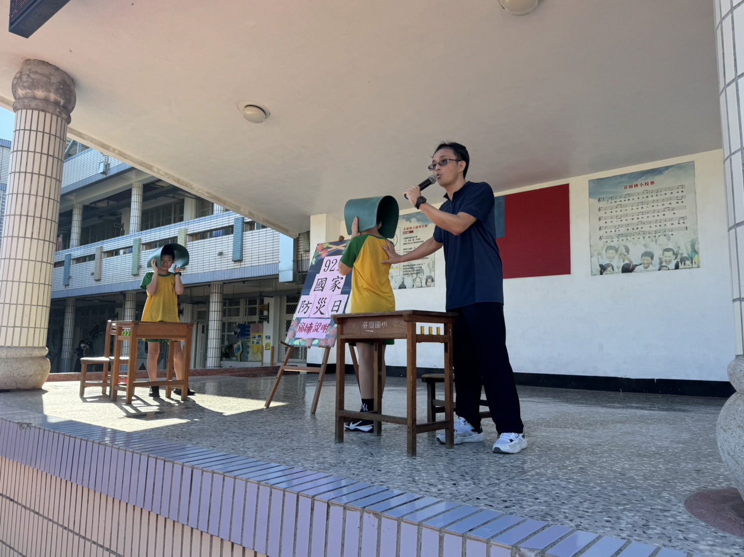 | 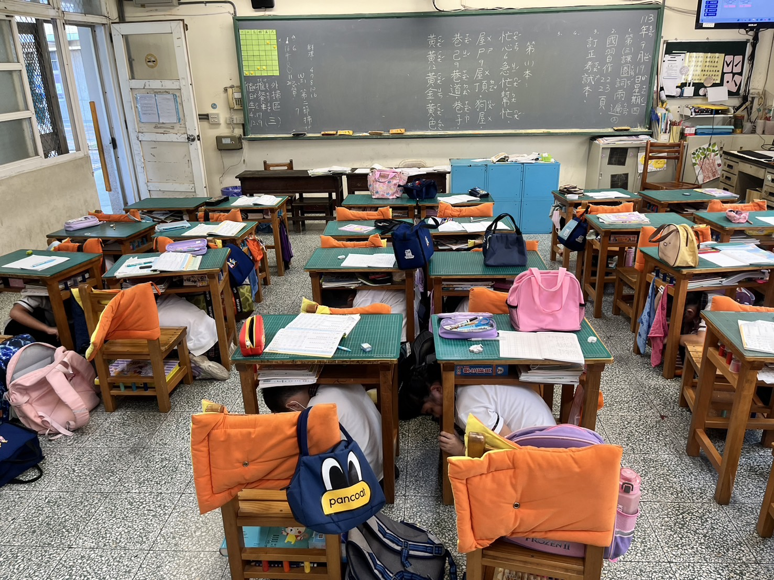 |  |  | 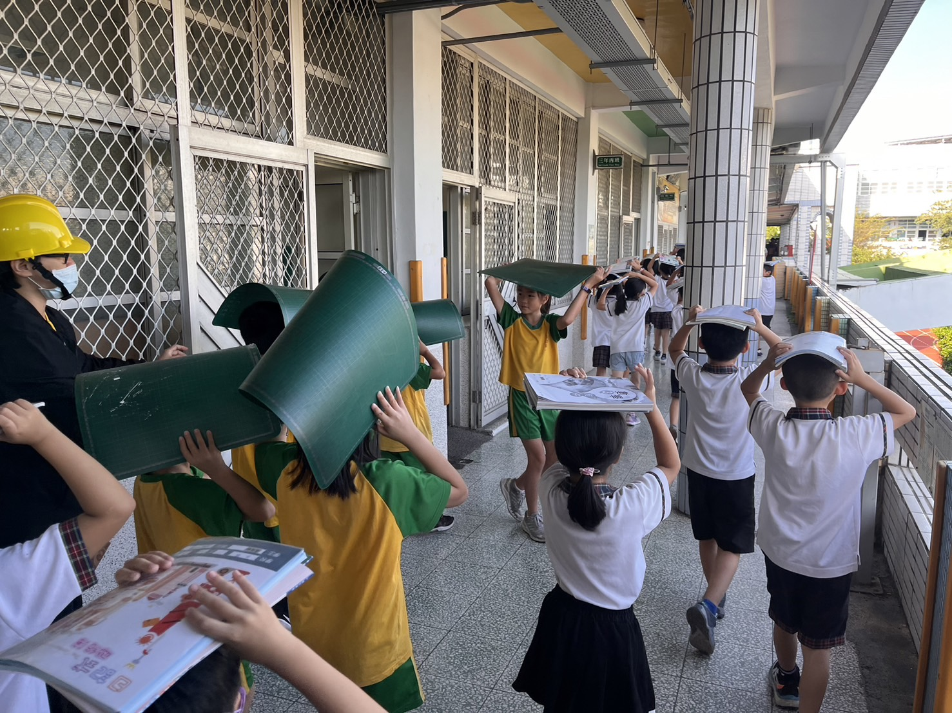
成 果 照 片 | 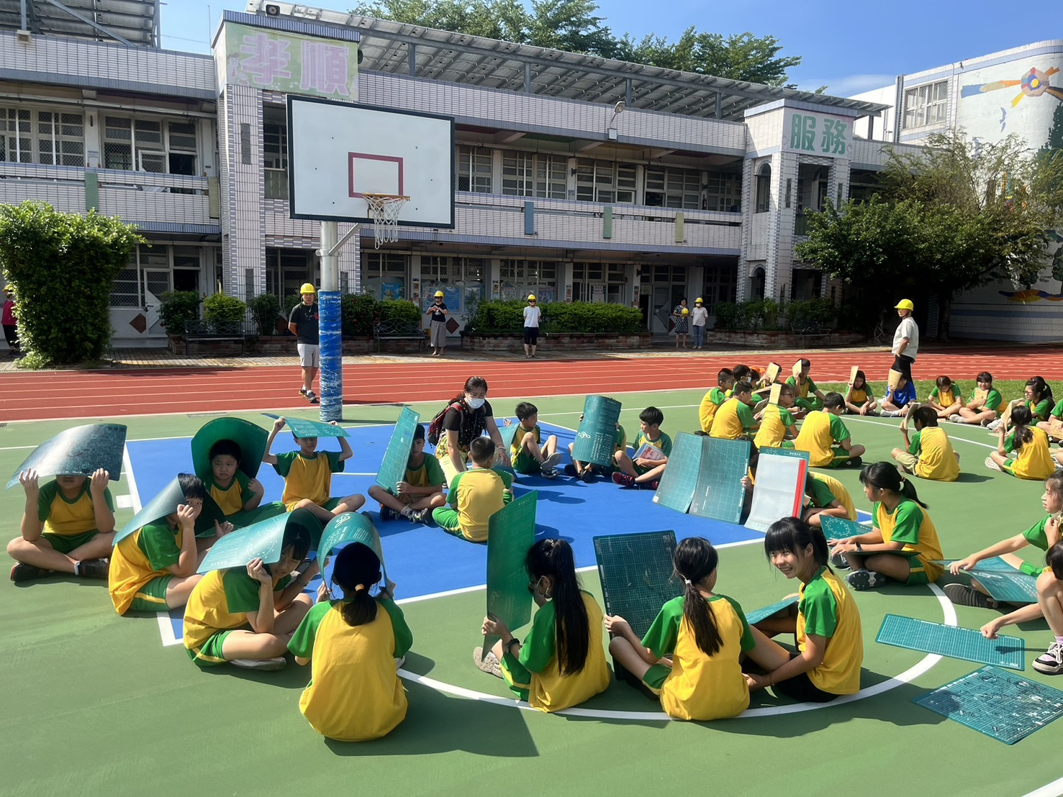 | 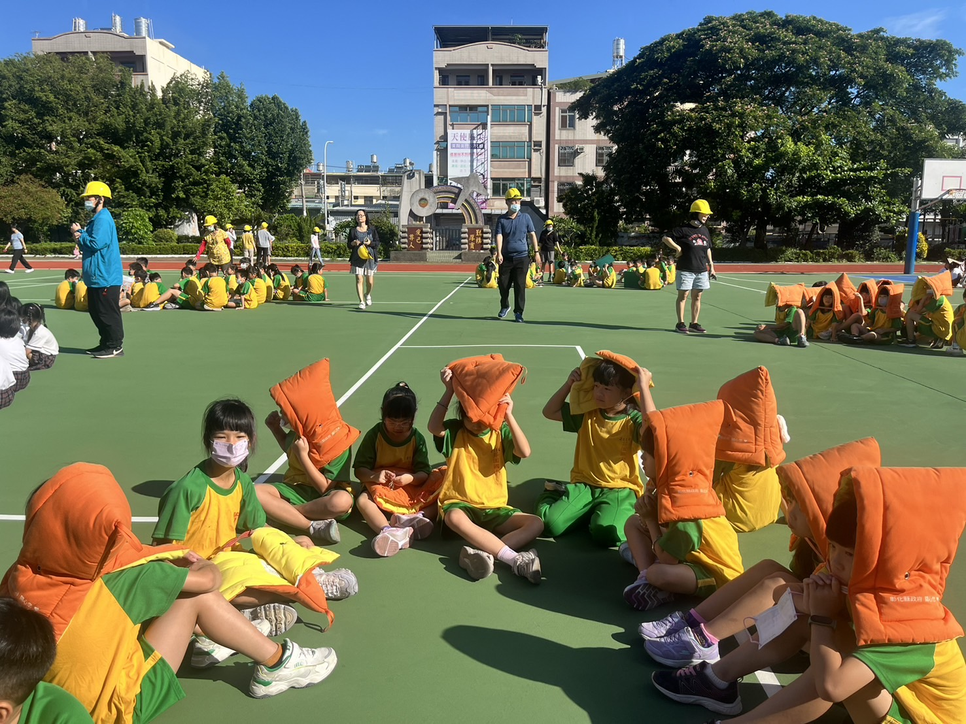 |  |  | 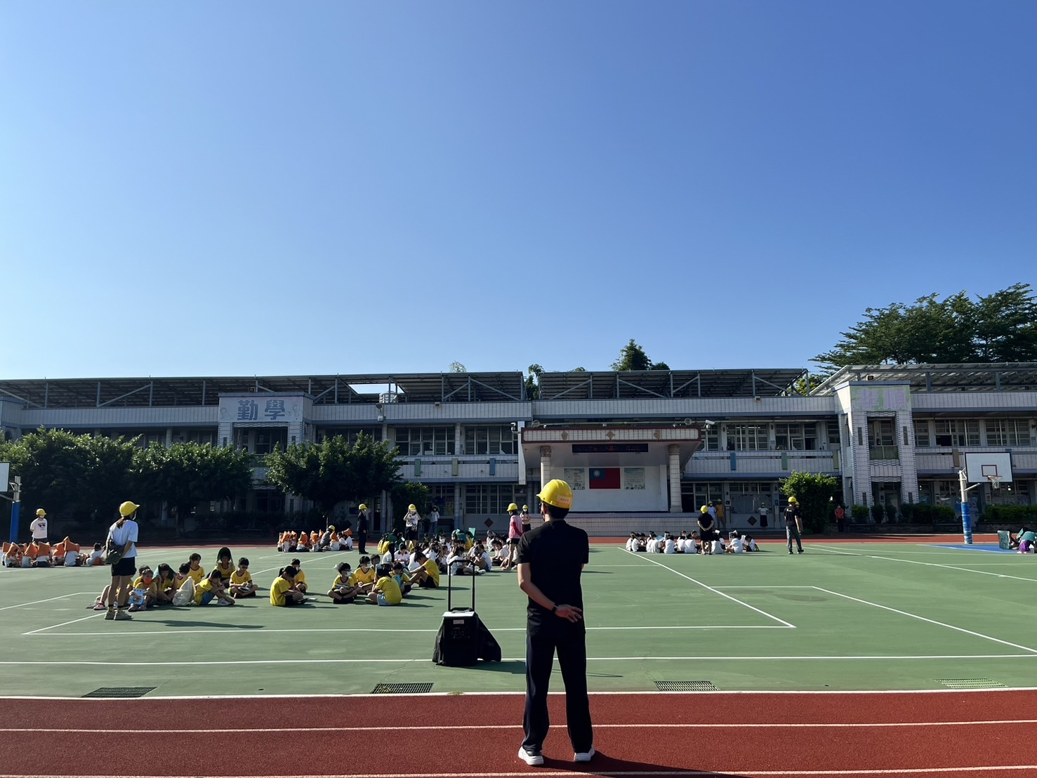
成 果 照 片 | 透過防災實際演練、示範宣導提醒地震相關注意事項
承辦人：王翠嬋 主任：蔡孟訓 校長：楊淙富
附件二-3 (至少三項活動，一為配合全民國防教育日，一為防空演習，另一為平時宣導)
彰化縣芬園國民小學113年全民國防教育宣導教育活動資料紀錄表
主題 | 全民國防防空演練宣導
日期 | 113年5月29日
主講人 | 訓育組長、警政人員
對象 | 三、四年級 | 人數 |  | 120
宣導綱要 | 宣導國防部防空警報注意事項及應對措施
成 果 照 片 | 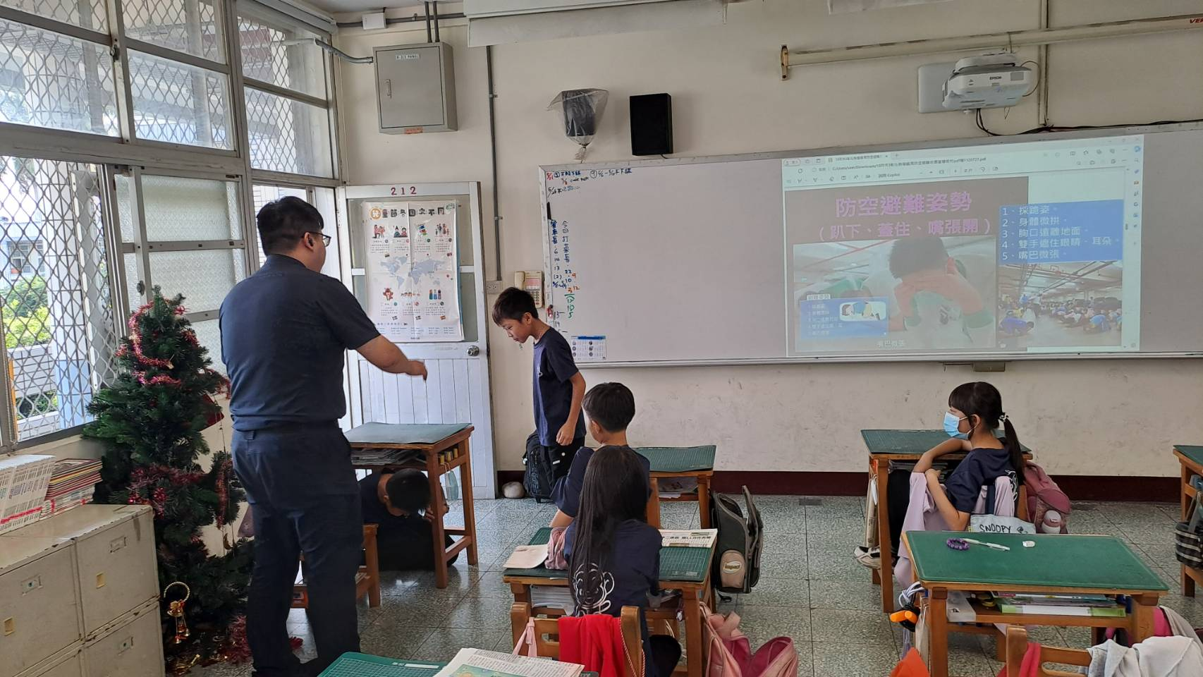 |  | 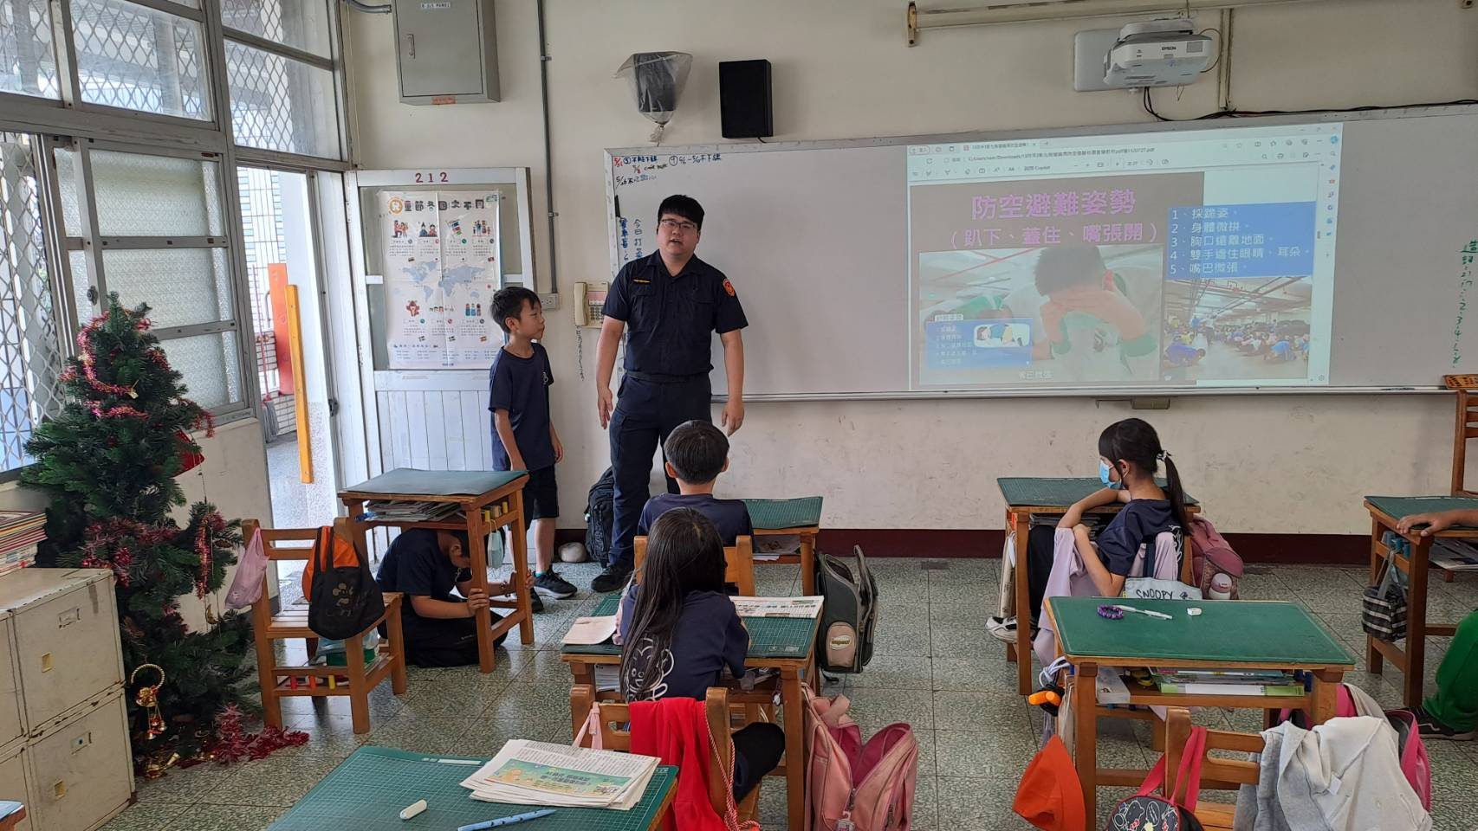
成 果 照 片 | 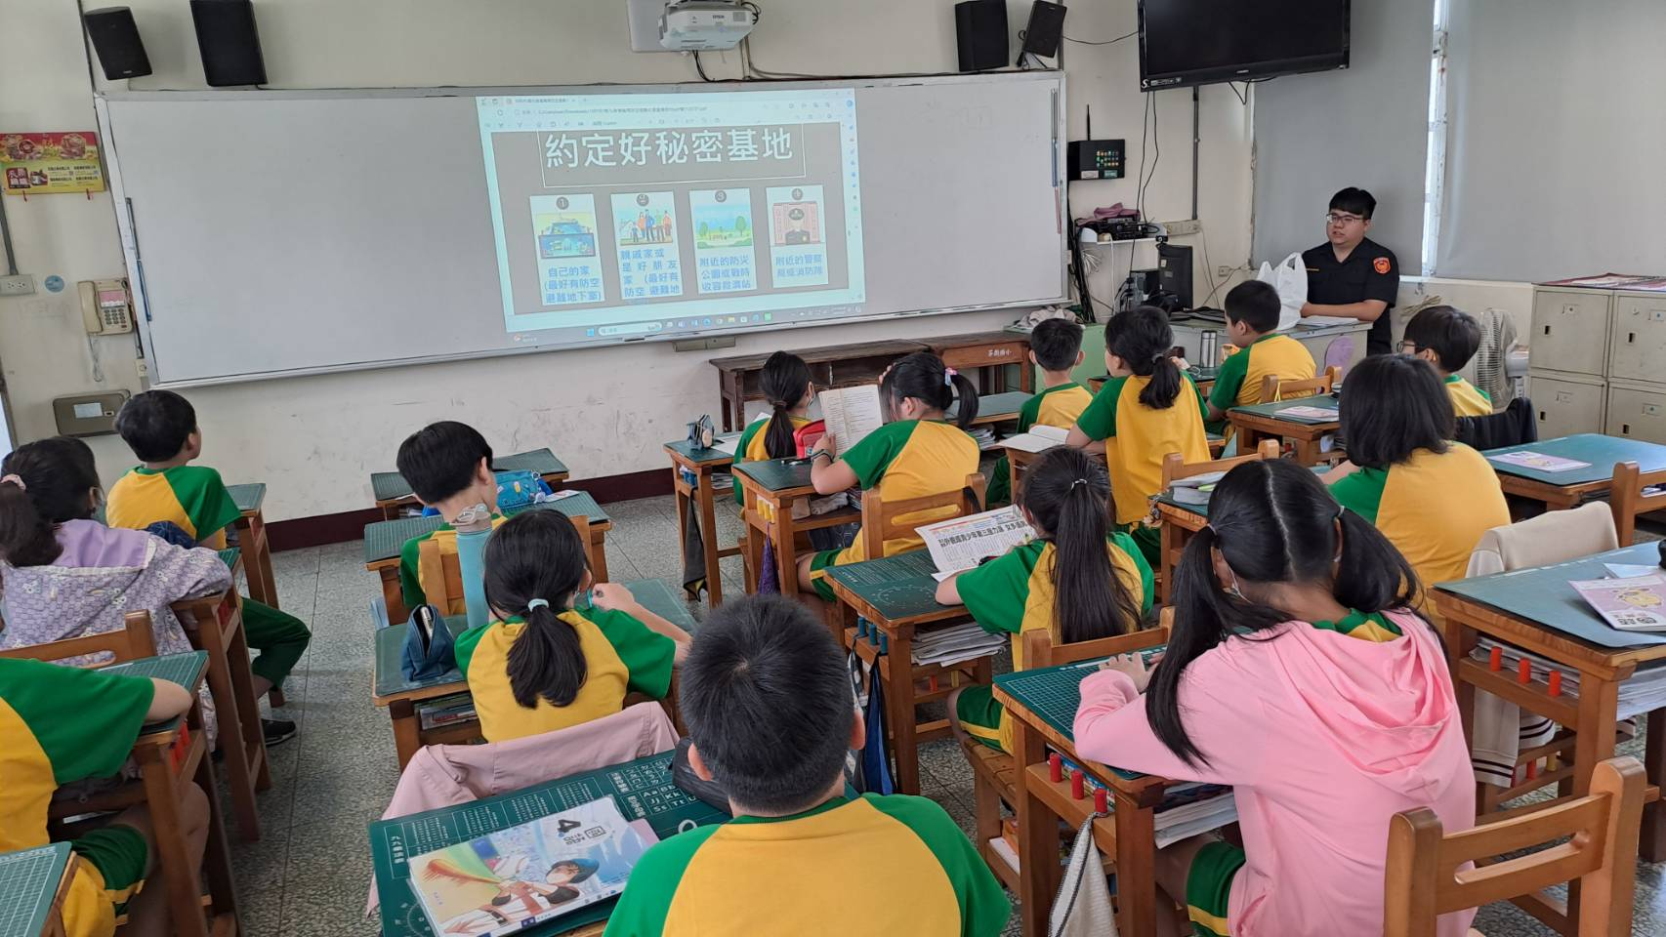 |  | 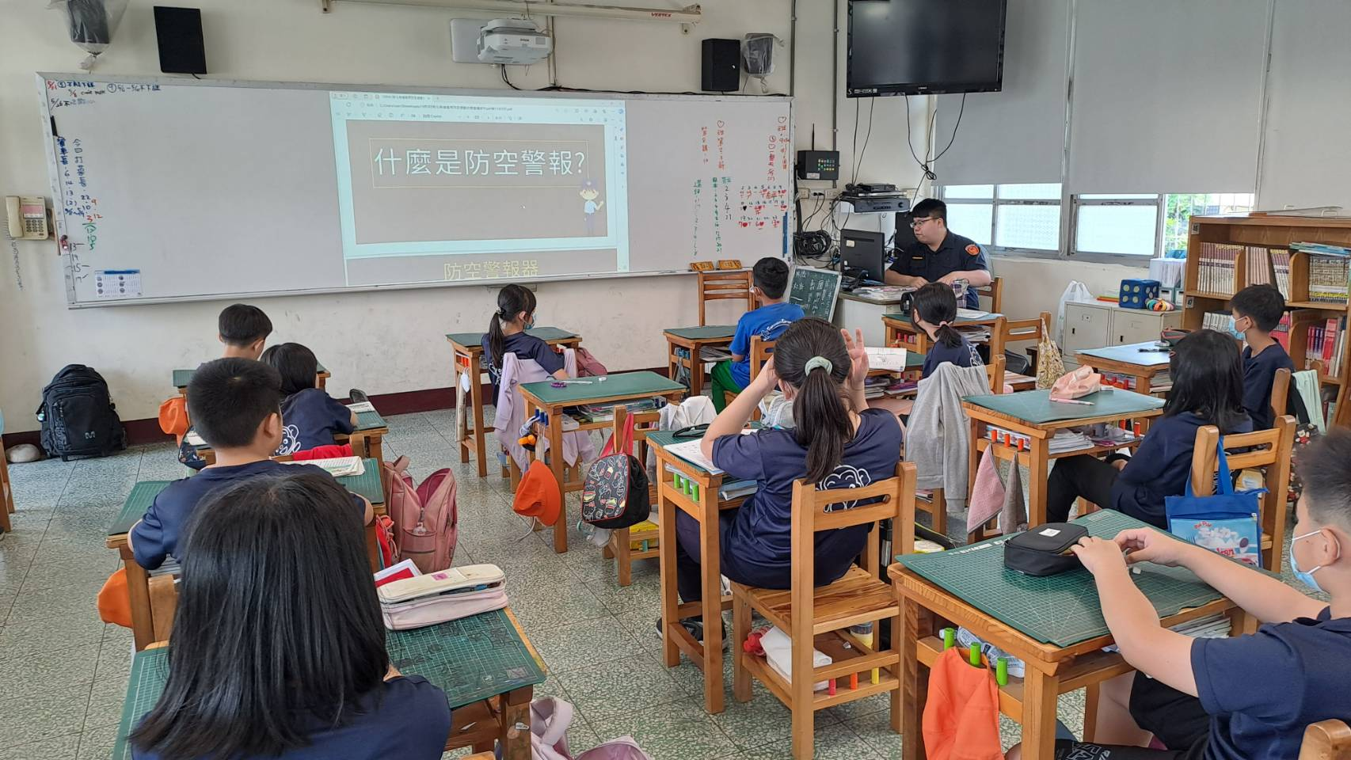
成 果 照 片 | 邀請在地警政單位人員到校，進入中年級各班級教室，以專業的角度講解防空警報作響時，身為學生及民眾應該的做為應對措施。
承辦人：王翠嬋 主任：郭鴻儒 校長：王彩鳳

